Communion : Devenez ce que vous recevez

R/ Devenez ce que vous recevez, devenez le corps du Christ
Devenez ce que vous recevez, vous êtes le corps du Christ.

1. Baptisés en un seul esprit, nous ne formons tous qu'un seul corps
Abreuvés de l'unique esprit, nous n'avons qu'un seul Dieu et Père. R/

2. Rassasiés par le pain de vie, nous n'avons qu'un cœur et qu'une âme
Fortifiés par l'amour du Christ, nous pouvons aimer comme il aime. R/

3. Purifiés par le sang du Christ, et réconciliés avec Dieu
Sanctifiés par la vie du Christ, nous goûtons la joie du royaume. R/

4. Rassemblés à la même table, nous formons un peuple nouveau
Bienheureux sont les invités, au festin des noces éternelles. R/

5. Appelés par Dieu notre Père, à devenir saints comme lui
Nous avons revêtu le Christ, nous portons la robe nuptiale R/

Sortie : L’Esprit de Dieu repose sur moi

R/ L'esprit de Dieu repose sur moi
L'esprit de Dieu m'a consacré
L'esprit de Dieu m'a envoyé proclamer la paix, la joie
1. L'esprit de Dieu m'a choisi,
Pour étendre le règne du Christ parmi les nations
Pour proclamer la Bonne Nouvelle à ses pauvres,
J'exulte de joie en Dieu, mon sauveur. R/

2. L'esprit de Dieu m'a choisi
Pour étendre le règne du Christ parmi les nations
Pour consoler les cœurs accablés de souffrance
J'exulte de joie en Dieu, mon sauveur. R/

3. L'esprit de Dieu m’a choisi
Pour étendre le règne du Christ parmi les nations
Pour accueillir le pauvre qui pleure et qui peine
J'exulte de joie en Dieu, mon sauveur. R/

4. L'esprit de Dieu m'a choisi
Pour étendre le règne du Christ parmi les nations
Pour annoncer la grâce de la délivrance
J'exulte de joie en Dieu, mon sauveur. R/



Fête de la PENTECÔTE

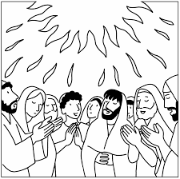

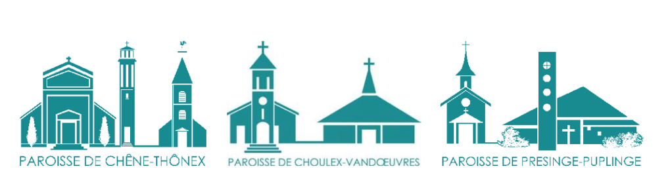
Entrée : Viens Esprit de sainteté

R/ Viens, Esprit de sainteté,
Viens, Esprit de Lumière,
Viens, Esprit de Feu,
Viens nous embraser.

1 - Viens, Esprit du Père, sois la lumière,
fais jaillir des cieux ta splendeur de Gloire. R/

2 - Viens, onction céleste, source d’eau vive,
affermis nos cœurs et guéris nos corps. R/

3 - Esprit d’allégresse, joie de l’Église,
fais jaillir des cœurs le chant de l’Agneau. R/

4 - Fais-nous reconnaître l’Amour du Père
et révèle-nous la face du Christ. R/

Kyrie (Messe de Saint Jean)

Kyrie eleison, eleison, Kyrie eleison, Kyrie eleison
Christe eleison, eleison, Christe eleison, Christe eleison
Kyrie eleison, eleison, Kyrie eleison, Kyrie eleison.

Gloria : (Messe de Saint Jean)

R/ Gloria, gloria, in excelsis Deo (2x)

-Et paix sur la terre aux hommes qu’il aime.
Nous te louons, nous te bénissons, nous t’adorons,
Nous te glorifions, nous te rendons grâce, pour ton immense gloire,
-Seigneur Dieu, Roi du ciel, Dieu le Père tout-puissant.
Seigneur, Fils unique, Jésus Christ,
Seigneur Dieu, Agneau de Dieu, le Fils du Père ;
-Toi qui enlèves les péchés du monde, prends pitié de nous ;
Toi qui enlèves les péchés du monde, reçois notre prière ;
Toi qui es assis à la droite du Père, prends pitié de nous.
-Car toi seul es saint, toi seul es Seigneur, Toi seul es le Très-Haut :
Jésus-Christ, avec le Saint-Esprit, dans la gloire de Dieu le Père,
Amen. R/

Psaume 103 :

O Seigneur, envoie ton Esprit, qui renouvelle la face de la terre

Acclamation : Alleluia

Prière universelle : Entends nos prières, entends nos voix,
Entends nos prières monter vers toi

Offertoire : Souffle imprévisible.

1. Souffle imprévisible, Esprit de Dieu,
Vent qui fait revivre, Esprit de Dieu
Souffle de tempête, Esprit de Dieu,
Ouvre nos fenêtres, Esprit de Dieu.

R/ Esprit de vérité, brise du Seigneur, Esprit de liberté, passe dans nos cœurs (2x)

2. Flamme sur le monde, Esprit de Dieu,
Feu qui chasse l'ombre, Esprit de Dieu
Flamme de lumière, Esprit de Dieu,
Viens dans nos ténèbres, Esprit de Dieu. R/

Sanctus : (Messe de Saint Jean)

Sanctus, Sanctus, Sanctus, Dominus Deus Sabaoth
Sanctus, Sanctus, Sanctus, Deus Sabaoth
Pleni sunt caeli et terra gloria tua.
Hosanna, hosanna, hosanna in excelsis (bis)
Bénédictus qui venit in nomine Domini.
Hosanna, hosanna, hosanna in excelsis (bis)

Anamnèse : (Messe de Saint Jean)

Gloire à toi qui étais mort, gloire à toi qui es vivant,
Notre Sauveur et notre Dieu, viens Seigneur Jésus.

Agnus Dei : (Messe de Saint Jean)

Agnus Dei qui tollis peccata mundi, miserere nobis (bis).
Agnus Dei qui tollis peccata mundi, dona nobis pacem.

